아이디에이션 결과보고서
프로젝트명 | Vision AI와 위치정보를 활용한 관광지 현장 탐색 가이드

조 | 10 조
지도교수 | 김형신 교수
조원 | 202204408 정현우
제출일자 | 2026. 09. 27.
GitHub 저장소 | https://github.com/HyunKN/visual-travel-guide

Document Revision History
Rev# | Date | Affected Section | Author
1 | 2026/09/23 | 피드백 반영을 위한 추가 조사 및 아이디어 보완 | 정현우
2 | 2026/09/25 | 문제 원인 분석·문제 정의문·아이디어 발산 내용 중간 작성 | 정현우
3 | 2026/09/27 | 문제 우선순위 재검토 및 아이디어 통합·최종 내용 확정 | 정현우

1. 문제 원인 분석

1.1 분석 대상 문제 (양식 2에서 선정)
번호 | 양식2  문제점 번호 | 문제 상태 기술 | 선정 사유(우선순위 근거)
1 | 2 | 경복궁 자유 관람객은 눈앞의 세부 전각이나 장식이 무엇인지 확인하고, 해당 설명과 연결하는 데 추가 탐색이 필요할 수 있다. | 우선순위 1 — 현재 경복궁 중심 범위와 가장 직접적으로 연결된다. 기존 안내 수단이 이미 존재하는 만큼, 실제로 남아 있는 불편인지 비교 검증할 가치가 가장 높다.
2 | 1 | 경복궁처럼 넓은 관광공간에서는 지도상의 위치와 실제 공간을 연결해 다음 이동 방향을 판단하는 데 추가 확인이 필요할 수 있다. | 우선순위 2 — 2주차 조사에서 확인된 문제지만, 공식 지도와 관람 코스 등 기존 수단이 있어 핵심 문제보다는 보조 문제로 판단했다.
3 | 3 | 한국어에 익숙하지 않은 외국인 관광객은 영문 장소명이나 주소로 검색할 때 원하는 장소를 바로 찾지 못하고 우회 검색하는 경우가 있다. | 우선순위 3 — 실제 사례가 확인된 문제지만, 현재 핵심 범위인 경복궁 내부 자유 관람과의 직접성은 상대적으로 낮아 후순위로 두었다.

1.2 5 Whys 분석
문제 상태 | Why 1 | Why 2 | Why 3 | Why 4 | Why 5 | 근본 원인
경복궁 자유 관람객은 눈앞의 세부 전각이나 장식을 확인하고 해당 설명과 연결하는 데 추가 탐색이 필요할 수 있다. | 눈앞 대상의 공식 명칭을 모르는 경우가 있기 때문이다. | 이름을 모르면 검색·오디오·지도에서 어떤 항목을 찾아야 하는지 바로 정하기 어렵기 때문이다. | 눈앞 대상과 지도·사진·목록 속 항목을 사용자가 직접 비교해야 할 수 있기 때문이다. | 비슷한 전각·장식은 위치·현판·외형 등 여러 단서를 함께 봐야 구별될 수 있기 때문이다. | 자유 관람객에게 유사 전각을 구별하는 데 필요한 단서가 한 번에 제시되지 않아, 여러 자료를 직접 대조해야 할 수 있기 때문이다. | 눈앞 대상과 공식 설명을 연결하는 식별·대조 부담이 사용자에게 남아 있을 가능성
경복궁처럼 넓은 관광공간에서는 지도상의 위치와 실제 공간을 연결해 다음 이동 방향을 판단하는 데 추가 확인이 필요할 수 있다. | 지도에서 현재 위치를 알아도 실제로 어느 방향을 보고 있는지 바로 판단하기 어려울 수 있기 때문이다. | 지도는 위에서 내려다본 형태이고 사용자는 현장에서 앞·뒤·좌·우를 기준으로 공간을 보기 때문이다. | 지도 속 전각·문·길과 실제 주변 풍경을 사용자가 직접 비교해야 하기 때문이다. | 서비스별 다국어 별칭 등록·검색 처리 차이의 원인은 추가 확인이 필요하다. | 추가 조사 전에는 근본 원인을 더 확정하기 어렵다. | 외국어 검색어와 서비스에 등록된 장소명의 대응이 원활하지 않은 경우가 있음. 구체적인 발생 원인은 추가 확인 필요
한국어에 익숙하지 않은 외국인 관광객은 영문 장소명이나 주소로 검색할 때 원하는 장소를 바로 찾지 못하고 우회 검색하는 경우가 있다. | 영문 장소명으로 검색했을 때 원하는 장소가 검색되지 않는 경우가 있기 때문이다. | 같은 장소라도 한글명·영문명·로마자 표기가 서로 다를 수 있기 때문이다. | 지도·검색 서비스마다 장소명과 다국어 별칭을 처리하는 방식이 다를 수 있기 때문이다. | 외국인 관광객은 해당 장소의 정확한 한국어 명칭을 모르는 경우가 많기 때문이다. | 결국 번역·다른 지도·웹 검색 등을 통해 한국어 명칭을 다시 찾아야 하기 때문이다. | 외국어 장소명과 국내 서비스의 검색·표기 체계 사이의 불일치

1.3 원인-결과 체인 분석(CECA)
간이 NGT/통합 정리 — 본인이 원인 후보를 먼저 개별 정리한 뒤 지인 2명과 짧게 의견을 공유하고, GPT와의 대화에서 제기된 기존 가이드·Odii·이미지 검색에 대한 반론을 함께 검토하여 통합하였다. 정식 NGT 회의 사진은 촬영하지 않았다.
[상황] 정규 영어 해설은 정해진 시간에 참여해야 하고 출발 후 합류가 어려움 → 일부 방문객은 자유 관람
[기존 대안] 공식 영문 지도·관람 코스·Odii·검색 등 상세 안내는 이미 존재
[원인 A] 눈앞 대상의 이름을 모름 → 검색·오디오·지도에서 어떤 항목을 찾아야 할지 정하기 어려움 → 지도·사진·목록과 직접 비교
[원인 B] 유사한 전각·장식 → 구별 단서를 여러 개 확인해야 함 → 식별 확신이 낮아질 수 있음
[원인 C] 외국어 장소명과 한국어 공식명·서비스별 표기 차이 → 다른 검색·지도 서비스로 우회
[결과] 정보 자체의 부족보다, 자유 관람 중 눈앞 대상과 신뢰할 수 있는 설명을 연결하는 단계에 마찰이 남을 가능성
번호 | 도출된 근본 원인
1 | 눈앞 대상과 기존 설명 항목을 사용자가 직접 대응해야 할 수 있음 (핵심 가설)
2 | 유사한 전각·장식의 차이를 바로 알기 어려워 식별 확신이 낮아질 수 있음 (가설)
3 | 정규 영어 해설은 시간 제약이 있고, 자유 관람용 수단에서는 현재 대상과 설명을 사용자가 직접 연결해야 할 수 있음 (상황·가설)
4 | 영문·한글 표기 차이로 장소 검색 흐름이 서비스 사이에서 끊기는 사례가 있음 (확인 사례)

2. 문제 정의문 목록
번호 | 도출 근거  (근본 원인 · pain point) | 문제 정의문 (HMW) | 유형  (HMW / CECA) | 채택 여부
1 | 핵심 원인·자유 관람 상황 | 어떻게 하면 우리가 경복궁을 자유 관람하는 외국인이 눈앞의 전각·장식을 빠르고 신뢰할 수 있게 식별하고, 필요한 설명에 바로 연결되도록 도울 수 있을까? | HMW | ○ 채택
2 | 이름 미확인 | 어떻게 하면 우리가 전각 이름을 몰라도 현재 보고 있는 대상의 공식 정보에 쉽게 도달하도록 도울 수 있을까? | HMW | ○ 채택
3 | 유사 전각·장식 | 어떻게 하면 우리가 비슷한 전각이나 장식의 차이를 사용자가 직접 확인하고 구별하도록 도울 수 있을까? | CECA | ○ 채택
4 | 관람 흐름 | 어떻게 하면 우리가 자유 관람객이 걷고 보는 흐름을 크게 끊지 않고 필요한 만큼 설명을 이해하도록 도울 수 있을까? | HMW | ○ 채택
5 | 현재 위치·남은 시간 | 어떻게 하면 우리가 자유 관람객이 현재 위치·남은 시간·관심사에 맞게 다음 관람 대상을 선택하도록 도울 수 있을까? | HMW | △ 보조
6 | 범위 검토용 | 어떻게 하면 우리가 AI 사진 검색 앱으로 경복궁 전각을 알려줄 수 있을까? | HMW | × 제외 — 해결책을 미리 정함

2.1 최종 선정 문제 정의문 (브레인스토밍의 중심 문장)
어떻게 하면 우리가 경복궁을 자유 관람하는 한국어 관광 정보에 익숙하지 않은 외국인이 눈앞의 전각이나 세부 대상을 빠르고 신뢰할 수 있게 식별하고, 필요한 설명에 바로 연결되도록 도울 수 있을까?

3. 아이디어 발산 (Ideate)

3.1 발산 활동 개요
일시 | 2026. 09. 23.~09.27. | 장소 | 개인 온라인 정리 / 지인 의견 공유
참여자 | 본인 + 지인 2명(간단 의견 공유) | 소요 시간 | 분산 진행(정확한 시간 미기록)
사용한 발산 기법 (해당 항목에 ☑)
☑ 브레인스토밍 ☑ 시각자극법☑ 아이디어를 담을 공간

3.2 발산 회의 장면
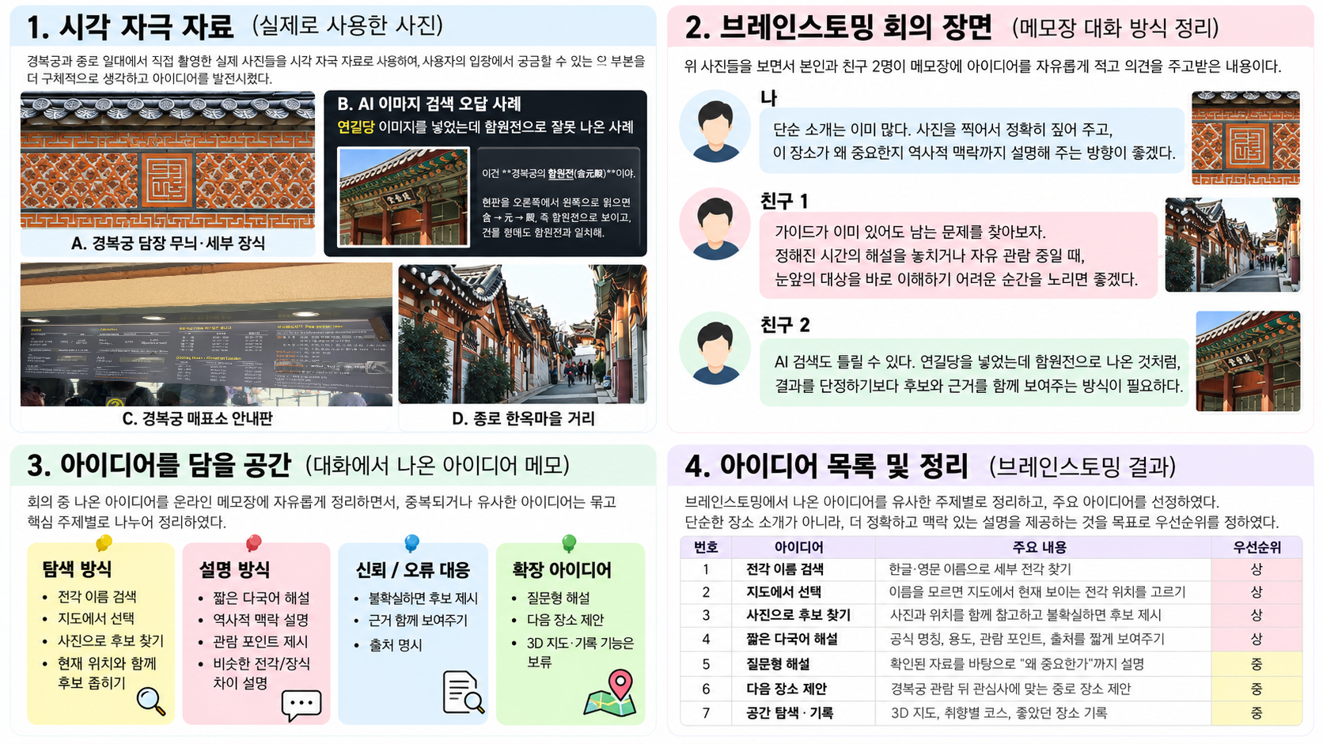
개인 브레인스토밍과 GPT 대화를 통해 아이디어를 정리하고, 지인 2명과 짧게 의견을 공유해 다음 내용을 통합했습니다.
· 단순한 장소 소개는 이미 많고 차별성이 약하므로, “왜 중요한지·무엇이 다른지”를 설명하는 방향이 필요함. 경복궁에는 기존 가이드가 있으므로, 가이드가 있어도 남는 문제를 찾아 그 부분을 보완해야 함.
· Odii라는 기존 서비스가 있으므로, 동일한 오디오 설명을 반복하기보다 눈앞 대상 식별·구별·설명 연결 등 다른 가치를 검토해야 함.

3.3 도출 아이디어 전체 목록
번호 | 아이디어 | 도출 기법 · 자극 단어 | 제안자
1 | 한글·영문 전각/시설 이름으로 직접 검색 | 개인 브레인스토밍 - 이름을 아는 경우 | 정현우
2 | 현재 구역의 전각 사진 썸네일에서 눈앞 대상을 직접 선택 | 개인 브레인스토밍 - 사진 선택 | 정현우
3 | 경복궁 지도에서 전각을 터치해 공식 설명 확인 | 개인 브레인스토밍 - 지도 | 정현우
4 | 사진을 촬영해 세부 전각 후보를 찾기 | 개인 브레인스토밍·GPT 대화 - 사진 검색 | 정현우
5 | 사진과 현재 위치를 함께 사용해 전각 후보 범위를 좁히기 | 개인 브레인스토밍·GPT 대화 - 위치 결합 | 정현우
6 | 식별이 불확실하면 한 곳으로 단정하지 않고 후보 2~3개와 구별 근거를 표시 | GPT 반론 검토 - 오식별 위험 | 정현우
7 | 비슷한 전각의 위치·현판·외관·용도 차이를 비교해 보여주기 | 개인 브레인스토밍 - 유사 전각 | 정현우
8 | 세부 장식·문양을 촬영해 해당 요소의 의미와 관련 설명으로 연결 | 개인 브레인스토밍 - 세부 관찰 | 정현우
9 | 공식 한글명·영문명·위치·짧은 설명·출처를 함께 표시 | 개인 브레인스토밍·GPT 대화 - 신뢰성 | 정현우
10 | 단순 장소 소개보다 “왜 중요한지·무엇이 다른지” 중심으로 설명하고, 한 문장 요약→짧은 설명→자세히 보기로 단계화 | 지인 의견 + 본인 확장 | 지인 의견·본인
11 | 질문형·맥락형 해설 확인된 자료를 바탕으로 “왜 중요한가?”, “무엇에 사용됐는가?”, “비슷한 전각과 무엇이 다른가?”와 같은 질문에 답하도록 한다. | 지인 의견 + GPT 대화 - Odii 차별화 | 지인 의견·본인
12 | 정규 영어 해설 시간과 참여 가능 여부를 함께 안내 | 개인 브레인스토밍 - 현장 가이드 | 정현우
13 | 설치 없이 바로 열 수 있는 경량 웹/QR 방식으로 제공 | GPT 대화 — 진입 마찰 | 정현우
14 | 남은 시간·현재 위치·관심사·이미 본 전각을 반영해 관람 코스를 제안 | 개인 브레인스토밍 — 코스 제안 | 정현우
15 | 경복궁 관람 후 관심사를 종로의 다음 장소·경험과 연결 | 개인 브레인스토밍 — 관람 이후 | 본인
16 | 기존 가이드·Odii·공식 자료만으로 충분한 기능은 중복하지 않고, 기존 수단으로도 남는 문제만 보완 | 지인 의견 + GPT 반론 검토 | 지인 의견·본인

4. 아이디어 수렴

4.1 유목화(Grouping)
번호 | 아이디어 그룹 | 수렴된 아이디어 목록 (3.3의 번호 사용)
1 | 대상 찾기 | ① 이름 검색, ② 사진 선택, ③ 지도 선택, ④ 사진 식별, ⑤ 사진+위치
2 | 식별 신뢰·구별 지원 | ⑥ 불확실 시 후보·근거, ⑦ 유사 전각 비교, ⑧ 세부 장식·문양 설명
3 | 설명·해설 연결 | ⑨ 공식 정보·출처, ⑩ 단계형 설명, ⑪ 질문형·맥락형 해설
4 | 현장 가이드 연계 | ⑫ 정규 영어 해설 시간·참여 가능 여부 안내
5 | 접근 마찰 최소화 | ⑬ 설치 없는 경량 웹/QR+ 추가적인 기능은 앱
6 | 관람 흐름·다음 경험 | ⑭ 상황별 관람 코스, ⑮ 경복궁 이후 종로 장소 연결
7 | 기존 수단 우선 | ⑯ 기존 도구만으로 충분하면 기존 수단을 우선 안내

4.2 아이디어 평가
평가 기준 | 사진+위치 기반 대상 식별 | 지도·사진 기반 직접 선택 | 유사 전각·세부 요소 비교 | 맥락형 상세 설명 | 상황별 관람 코스 제안
중요성 · 시급성 | 4.7 | 4.0 | 4.3 | 4.7 | 3.7
고객 니즈(gain / pain) 반영 | 4.7 | 3.3 | 4.3 | 4.7 | 3.3
실행 가능성 | 4.3 | 4.3 | 4.3 | 4.3 | 4.0
혁신성 | 4.0 | 4.7 | 4.0 | 4.3 | 4.3
평균 | 4.4 | 4.1 | 4.2 | 4.5 | 3.8

4.3 최종 선정 아이디어와 선정 사유
아이디어 평가에서 맥락형 상세 설명과 사진·위치 기반 대상 식별이 가장 높은 평가를 받았다. 기존 서비스에도 경복궁에 대한 상세한 안내는 존재하지만, 자유 관람 중 눈앞의 대상이 무엇인지 바로 확인하고 그 대상의 의미까지 연결하는 경험에는 차별화 가능성이 있다고 판단하였다. 또한 식별이 불확실한 경우에는 유사 전각·장식의 차이와 후보를 함께 제시해 오식별 위험을 줄이도록 한다.
이번 구현은 경복궁 세부 전각의 식별, 후보 비교, 출처 기반 설명 연결에 우선 집중한다. 세부 장식 인식, 관람 코스 추천, 종로 장소 연결 및 별도 앱 제공은 추가 검증 후 확장 여부를 결정한다.

5. 페이퍼 프로토타입(paper prototype)
[포함 내용] ☐ 주요 기능 ☐ 기능 처리 과정(흐름) ☐ 주요 화면 스케치 ☐ 화면 전환 흐름
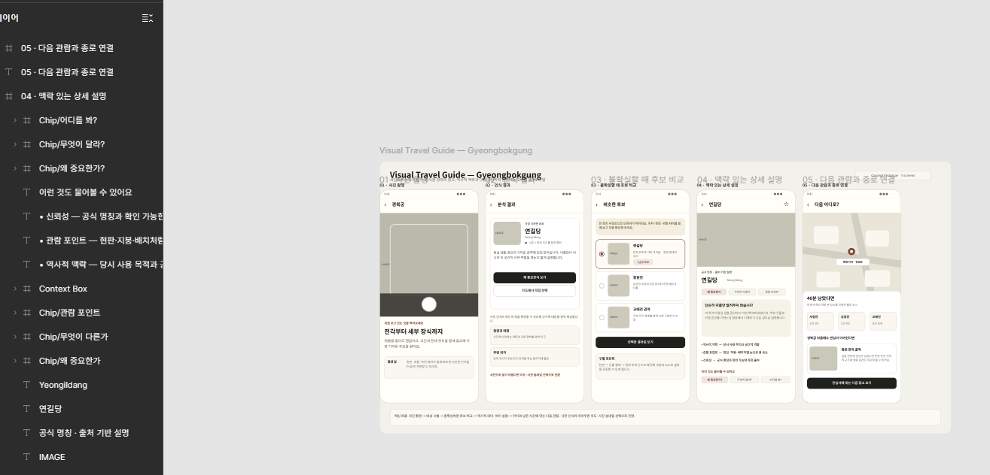
- 간단한 디자인 확인용 프로토타입(figma)

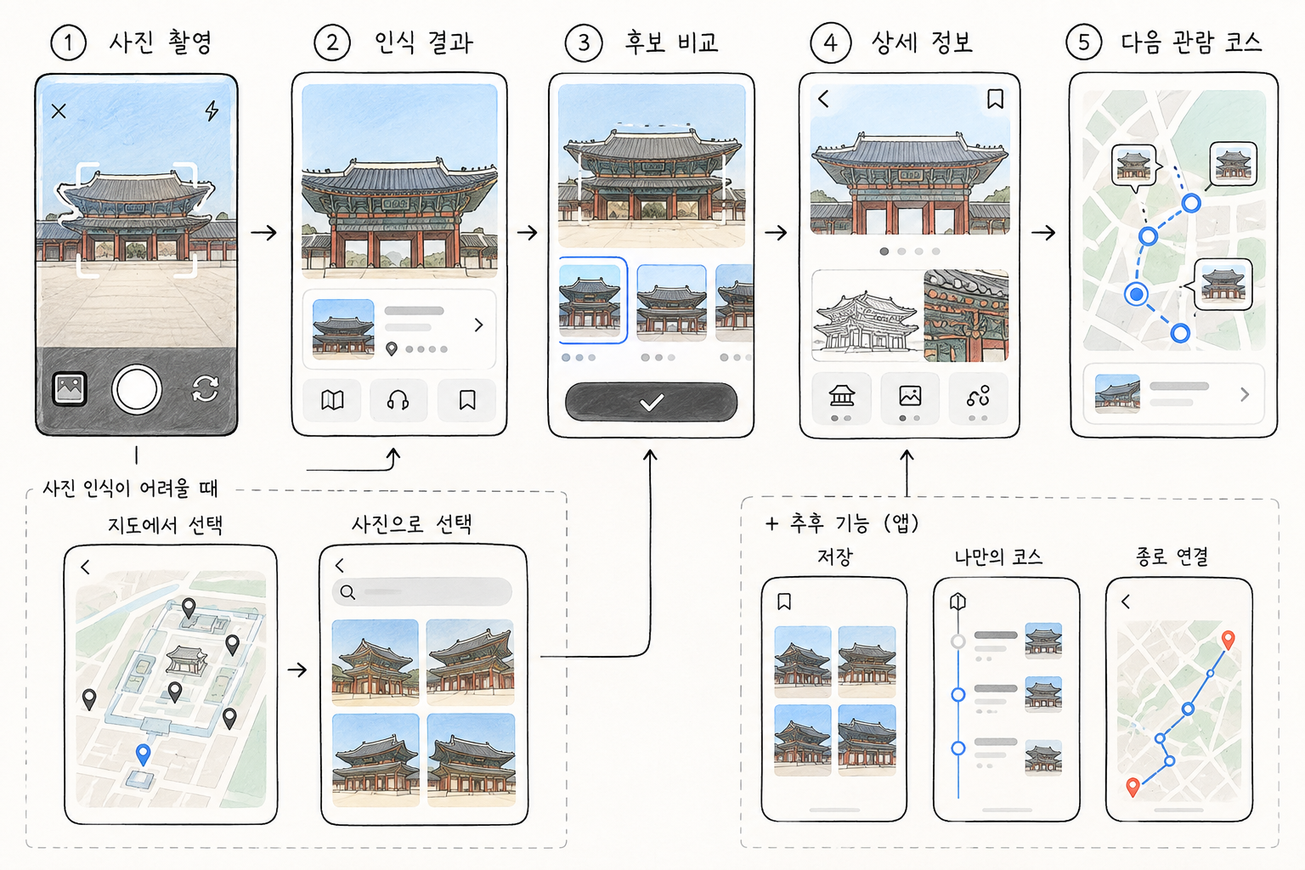

5.1 프로토타입 설명 (화면 · 기능별)
프로토타입은 사용자가 실제 경복궁을 돌아다니면서 사용할 상황을 생각해서 만들었습니다. 먼저 눈앞에 있는 전각이나 장식을 사진으로 찍으면 사진과 현재 위치를 같이 참고해서 어떤 대상인지 찾도록 했습니다. 사진만 보고 하나로 바로 단정하기 어려운 경우에는 비슷한 후보를 여러 개 보여주고, 현판이나 건물 외형, 위치 차이 등을 같이 보여줘서 사용자가 직접 비교할 수 있게 했습니다.

대상을 찾은 뒤에는 단순히 건물 이름만 알려주는 방식은 피하려고 했습니다. 이 건물이 왜 중요한지, 어떤 용도로 사용됐는지, 주변 전각과 어떤 관계가 있는지처럼 실제로 현장에서 궁금할 만한 내용을 설명하도록 했습니다. 건물 전체뿐 아니라 현판, 지붕, 문양, 담장 장식처럼 사진 속 세부 요소를 따로 찍었을 때도 그 요소가 무엇인지와 의미를 설명할 수 있도록 생각했습니다.

사진 인식이 잘 되지 않거나 사진을 찍기 어려운 상황도 있을 수 있어서 지도에서 직접 전각을 선택하거나 주변 전각 사진을 보고 고르는 방식도 같이 두었습니다. 사진 인식만을 강제하지 않고 상황에 따라 다른 방법으로 같은 정보에 접근할 수 있게 하려는 의도입니다.

설명도 한 번에 너무 길게 보여주기보다는 처음에는 짧게 핵심만 보여주고, 더 궁금한 경우 자세한 설명을 볼 수 있도록 했습니다. 추가로 왜 중요한가, 무엇이 다른가, 어디를 보면 좋은가 같은 질문을 선택해서 필요한 내용만 확인하는 방식도 생각했습니다.

확장 기능으로는 한 대상을 관람한 뒤 현재 위치·남은 시간·이미 본 장소를 참고해 다음 관람 대상을 제안하는 방식을 검토했다. 경복궁 관람 이후 종로의 관련 장소로 연결하는 기능도 후보로 두었다.
서비스는 우선 설치 없이 이용할 수 있는 웹 방식으로 검토한다. 저장·방문 기록·개인화 기능과 별도 앱의 필요성은 사용자 검증 후 결정한다.

6. 제출 전 자가점검 체크리스트
자가점검 항목 | 확인
프로젝트명 · 조 · 조원 · 지도교수 · 제출일자 · GitHub 저장소 주소를 모두 기재했는가? | ☑
분석 대상 문제를 2주차 문제점 목록(양식 2)의 어느 항목에서 가져왔는지 밝혔는가? | ☑
5 Whys 또는 CECA로 근본 원인을 도출했는가? | ☑
문제 정의문을 HMW("어떻게 하면 우리가 ~ 할 수 있을까?") 형태로 작성했는가? | ☑
문제 정의문이 불편 자체가 아니라 충족되지 않은 니즈를 담고 있는가? | ☑
문제 정의문의 범위가 너무 넓거나 좁지 않은가? | ☑
아이디어를 번호를 붙여 모두(질보다 양) 기록했는가? | ☑
사용한 발산 기법과 회의 장면을 기록 · 첨부했는가? | ☑
아이디어를 유목화하고 그룹 제목을 붙였는가? | ☑
평가 기준에 따라 점수를 부여하고 최종 아이디어를 선정 사유와 함께 밝혔는가? | ☑
페이퍼 프로토타입에 주요 기능 · 화면 흐름이 드러나는가? | ☑
파란색 예시 글자를 모두 삭제했는가? | ☑
[부록] 작성 가이드 페이지를 삭제했는가? | ☑
문서를 GitHub 저장소에 업로드했는가? | ☑

